## ECT_HW2_107403020

李泳輝

* 1. **載入 train.arff，將 PassengerId、Name、Ticket 欄位刪除 (5%)**

**打開Edit，點擊右鍵。**

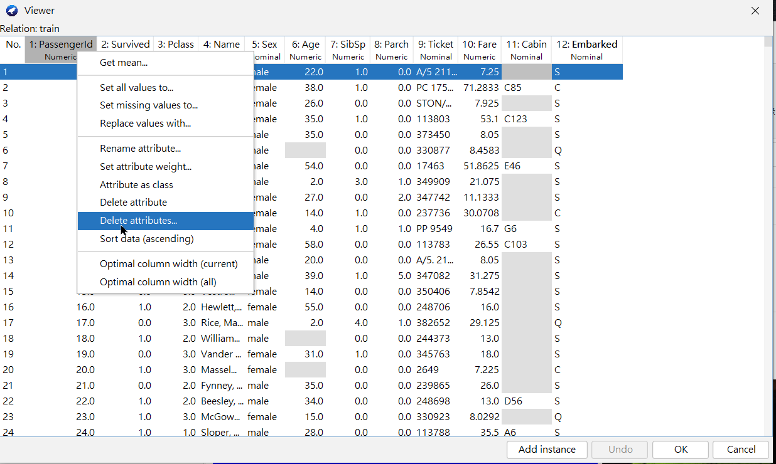

* 選擇欲刪除的Attributes

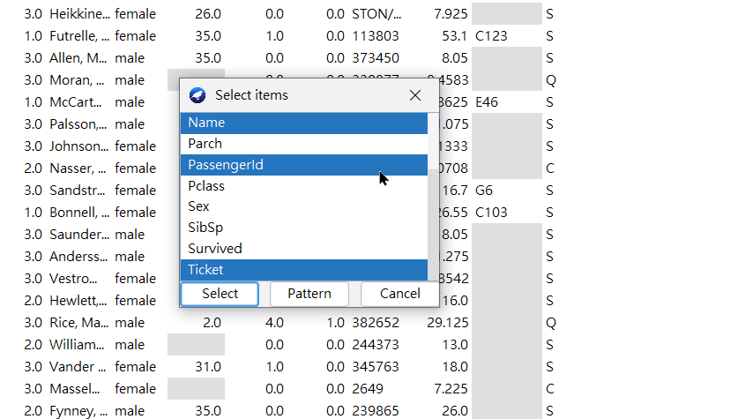

* 1. **將 Cabin 的非空值以 1 替代，空值以 0 填入（先用MergeManyValues取代非空值，再用ReplaceMissingWithUserConstant 取代空值） (5%)**
* 用MergeManyValues以1取代Cabin的非空值

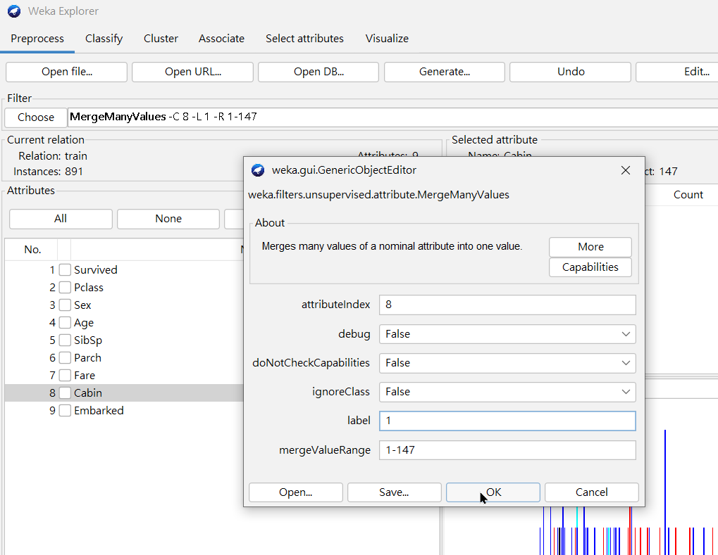

* 用ReplaceMissingWithUserConstant以0取代Cabin的空值

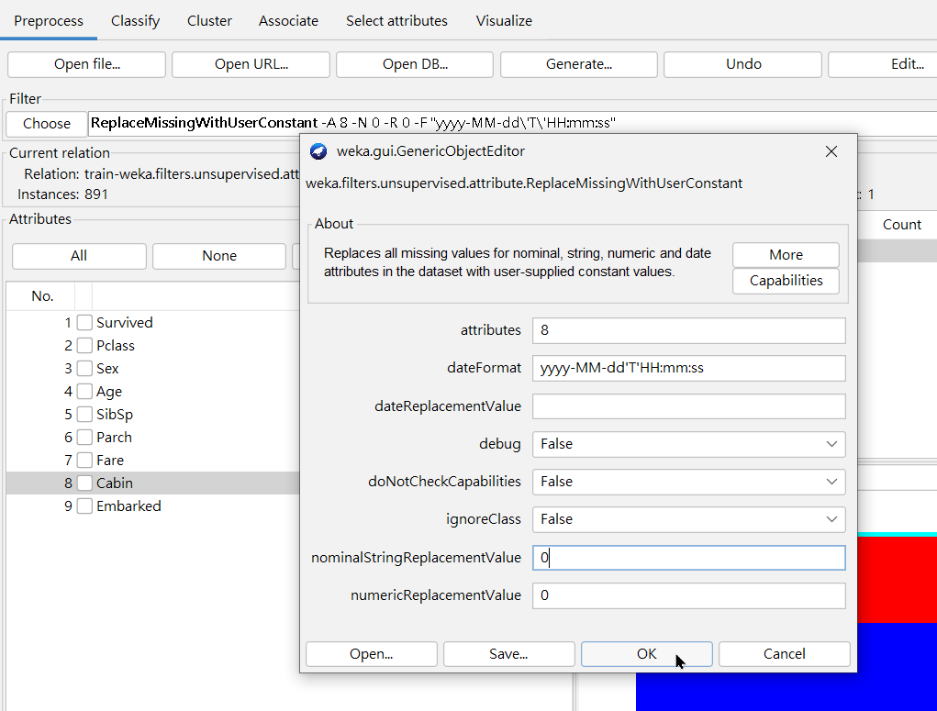

* 執行結果

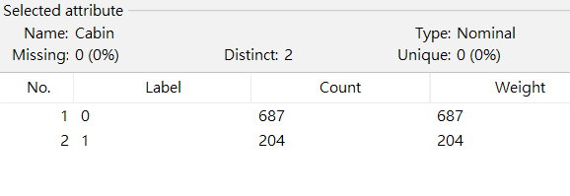

* 1. **使用 ReplaceMissingValues 將 Age 的空值以 Age 平均數填入 (5%)**

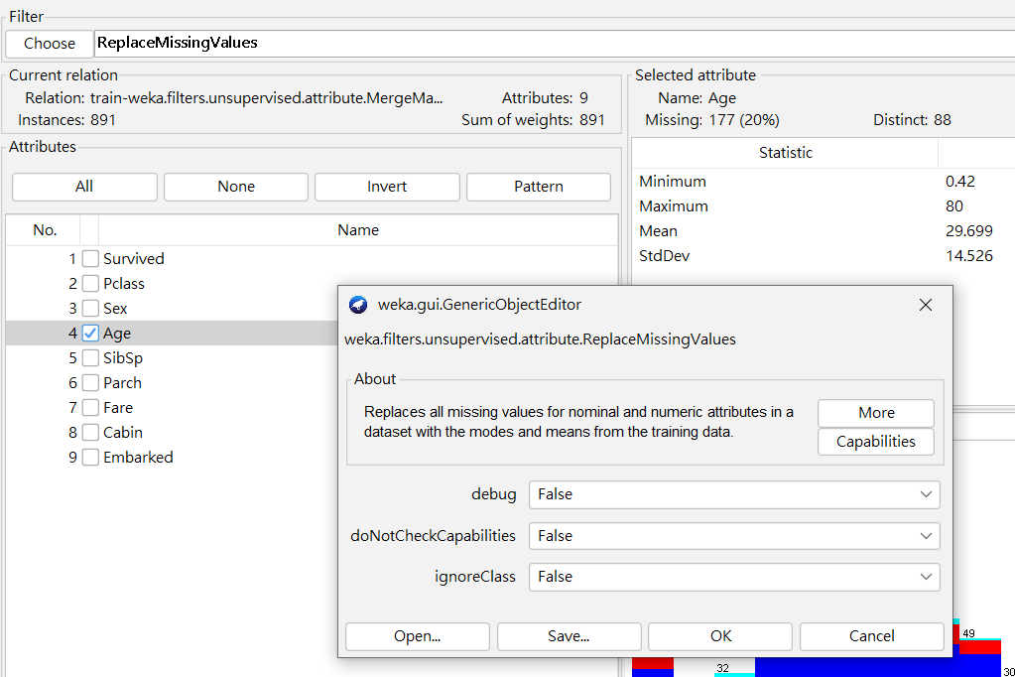

* 1. **將 Survived 與 Pclass 轉為 Nominal，並說明為何 Numeric 無法使用在Decision tree (5%)**
* numeric和 categorical data無法直接使用Decision tree，必須將其轉成nominal data。

下圖為未轉成Nominal data執行J48的狀況

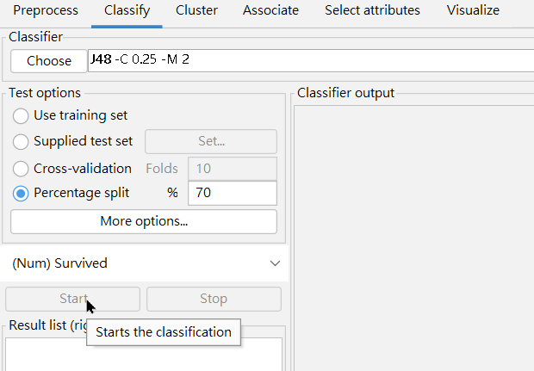

* 使用NumericToNominal將Survived轉為Nominal，Pclass同理。

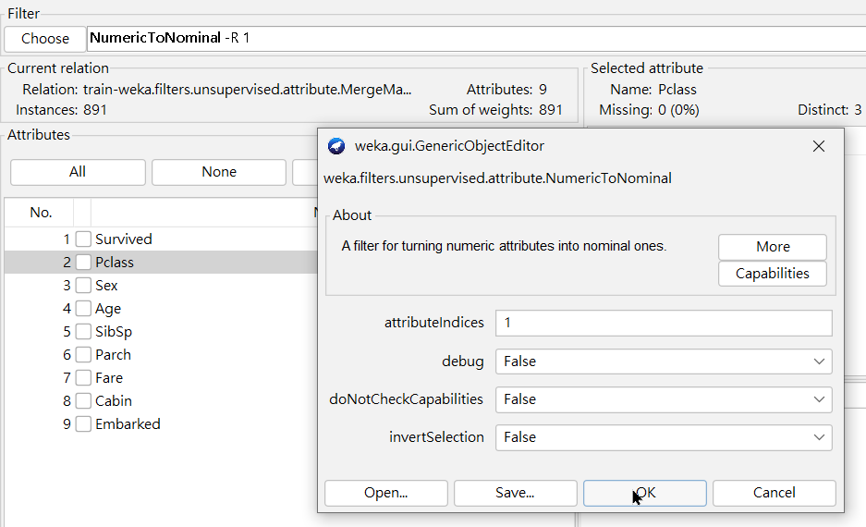

* 結果

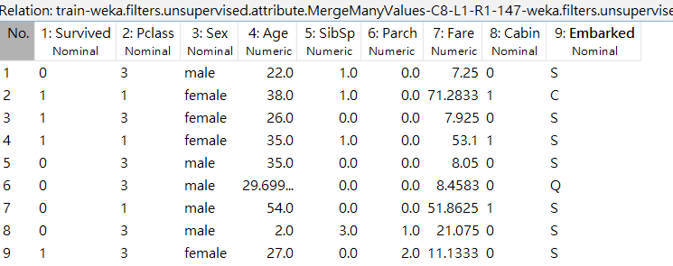

* 1. **以 70% 切割訓練資料，使用 J48 對 Survived 進行分類，並截圖分類準確率、混淆矩陣及視覺化的Decision tree (10%)**

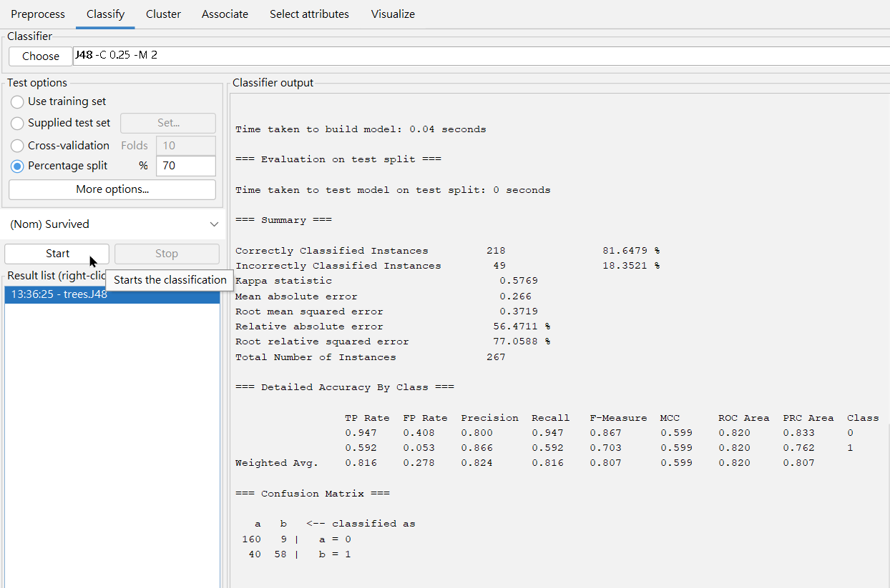

* 準確率 :



* 混淆矩陣 :

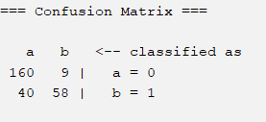

* 視覺化Decision Tree :

